|  |  |  |  |  |  |  |  |
| --- | --- | --- | --- | --- | --- | --- | --- |
|  |  |  | | | |  | |
|  | escola  superior  de tecnologia  e gestão  POLITÉCNICO  DO PORTO | | | | |  | |
|  | | | CTeSP |  |  | | |
| Curso Técnico Superior Profissional  DESENVOLVIMENTO PARA A WEB E DISPOSITIVOS MÓVEIS | | |  |
|  | | | RELATÓRIO DE ESTÁGIO  Sérgio Luís Lopes Félix  2021/2022 | | | |  |
|
|

# **Resumo**

# **Agradecimentos**

Com a finalização do relatório de estágio curricular gostaria de agradecer a algumas pessoas que, direta ou indiretamente, me ajudaram nesta fase importante da vida académica.

Em primeiro lugar, gostaria de agradecer ao Instituto Politécnico do Porto (IPP), mais concretamente à Escola Superior de Tecnologia e Gestão (ESTG) e aos seus professores, pela oportunidade que me proporcionou, por todo o apoio prestado ao longo desta formação e por todo o conhecimento que me foi transmitido tanto a nível profissional como pessoal.

Gostaria de agradecer à empresa Basicamente Digital por ter proporcionado a realização deste estágio nas suas instalações e por todo o apoio e disponibilidade prestada ao longo destes meses. Um especial agradecimento ao meu supervisor José António Carvalho Coelho pela dedicação e apoio, que desde o início me ajudou em todas as atividades e ao representante Luís Fernando Mesquita Matos por se mostrar sempre disponível na resolução de qualquer dúvida.

Quero agradecer ao meu orientador de estágio, o Professor Paulo César De Magalhães da Rocha Melo, por toda a ajuda, simpatia, dedicação e atenção prestada ao longo destes meses, contribuindo para que fosse possível a concretização deste estágio curricular.

Por fim, agradeço à minha família, em especial aos meus pais, que sempre me apoiaram e ajudaram nesta etapa da minha vida e também aos meus amigos e colegas de curso por todo o apoio contribuindo para o sucesso durante este percurso.

**Índice**

**Resumo** 2

**Agradecimentos** 3

**Índice de anexos** 6

**Lista de Abreviaturas e Siglas** 7

Abreviaturas 7

Siglas 7

**1.** **Introdução** 8

1.1. Apresentação da Entidade de Acolhimento 8

1.2. Âmbito/Contextualização 8

1.3. Objetivos 8

1.4. Resultados 9

1.5. Estrutura do Documento 9

**2.** **Visão geral do projeto** 10

2.1. Perspetiva do Produto 10

2.2. Perspetiva do Utilizador 10

2.3. Pressupostos de Restrições 10

2.4. Dependência 11

**3.** **Requisitos Específicos** 12

3.1. Requisitos Funcionais 12

3.2. Requisitos Não Funcionais 14

3.3. Requisitos de Interface 15

**4.** **Design da Solução** 16

4.1. Arquitetura conceptual 16

4.2. Diagrama Caso de Uso 17

4.3. Diagrama de Sequência 18

4.4. Protótipos de baixa-fidelidade 20

4.5. Protótipos de alta-fidelidade 22

4.6. Estrutura do projeto 26

4.7. Cliente Apollo 27

4.8. Definição de rotas 28

4.9. Multilingue 29

4.10. Fetch dos dados em conformidade com a linguagem 30

4.11. Definição dos modelos de conteúdos 31

4.12. Envio de e-mails 33

**5.** **Gestão e acompanhamento do projeto** 38

**6.** **Resultados** 39

**7.** **Conclusões** 40

**8.** **Bibliografia e Webgrafia** 41

**9.** **Anexos** 42

**Índice de ilustrações**

Figura 1 - Processo da aplicação 16

Figura 2 - Árvore de componentes 17

Figura 3 - Diagrama de Caso de Uso 17

Figura 4 - Diagrama de Sequência de Contacto 18

Figura 5 - Diagrama de Sequência de Proposta 19

Figura 6 - Protótipo inicial de componentes gerais 20

Figura 7 - Protótipo inicial de alguns componentes de determinadas páginas 21

Figura 8 - Homepage (Versão Desktop) 22

Figura 9 - Homepage (Versão Mobile) 23

Figura 10 - Página de Pedir Proposta (Versão Desktop) 24

Figura 11 - Página de Pedir Proposta (Versão Mobile) 25

Figura 12 - Estrutura do projeto 26

Figura 13 - Ciração do cliente Apollo (ficheiro index.tsx) 27

Figura 14 - Criação das rotas (ficheiro app.tsx) 28

Figura 15 - Código fonte do contexto multilingue 29

Figura 16 – Uso do hook useQuery em conformidade com o valor multilingue atual 30

Figura 17 - Consulta GraphQL com valor da linguagem como parâmetro 30

Figura 18 - Modelos de conteúdo (Contentful Dashboard) 31

Figura 19 - Campos do modelo de conteúdo (Contentful Dashboard) 32

Figura 20 - Formulário de contato (com os dados preenchidos e validados) 33

Figura 22 - Serviço SMTP utilziado (EmailJS Dahsboard) 34

Figura 23 - Criação de template de e-mail (EmailJS Dahsboard) 35

Figura 24 - Formulário de contato submetido (pop-up aberta) 36

Figura 25 - Criação de template de auto-reply e-mail (EmailJS Dahsboard) 37

Figura 26 - Cronograma de Desenvolvimento do Projeto 38

Figura 27 - Performance Geral do Website 39

# **Índice de anexos**

# **Lista de Abreviaturas e Siglas**

# Abreviaturas

API – Application Programming Interface

B2B – Business to Business

B2C – Business to Consumer

CSS – Cascading Style Sheets

HTML – Hyper Text Markup Language

JS – JavaScript

SEO – Search Engine Optimization

SMTP – Simple Mail Transfer Protocol

SaaS – Software as a Service

TS – TypeScript

UI – User Interface

UX – User Experience

# Siglas

IPP - Instituto Politécnico do Porto

ESTG – Escola Superior de Tecnologia e Gestão

CTeSP – Curso Técnico Superior Profissional

# **Introdução**

# Apresentação da Entidade de Acolhimento

A Basicamente Digital, é uma empresa que está presente no mercado há sensivelmente 8 anos. Conta assim com cerca de 50 colaboradores e a sua presença distribuída pelo distrito de Lisboa sendo aí a sua sede e no distrito do Porto.

A Basicamente Digital está presente nas seguintes indústrias:

* Serviços de Tecnologia da Informação
* Consultoria de Tecnologia da Informação

Tendo como suas especialidades o comércio eletrônico B2C e B2B, aplicações na nuvem, desenvolvimento de websites, marketing digital, entre muitos outros.

# Âmbito/Contextualização

A Basicamente Digital pretende fazer um *re-branding* do seu *website* de modo que seja utilizado as últimas tecnologias e de modo que se tenha uma maior e mais eficaz alcance e visibilidade das suas soluções.

Sendo também necessário fazer a respetiva gestão de conteúdos.

# Objetivos

Com objetivo de alcançar um maior número possível de clientes será necessário o desenvolvimento de um *website* com as funcionalidades requeridas (DESCREVER AS PRINCIPAIS FUNCIONALIDADES REQUIRIDAS) de forma que o novo website dê a perspetiva que a entidade acolhedora pretende.

# Resultados

Através deste *website*, será possível ter uma leitura da informação mais clara e objetiva, uma maior facilidade de entrar em contacto com a empresa, terá ainda um processo mais ágil de introdução de conteúdos.

(Neste ponto, é descrever o que a empresa espera como resultados do desenvolvimento do novo website. Assim sendo, deve melhorar o texto…)

# Estrutura do Documento

…

# **Visão geral do projeto**

# Perspetiva do Produto

O *website* tem como perspetiva facilitar a leitura da informação, poder receber contacto de possíveis clientes e agilizar o processo da introdução de conteúdos.

# Perspetiva do Utilizador

Os utilizadores do *website* de modo geral serão pessoas ou entidades com interesse de transformar, inovar e/ou escalar os seus negócios no mundo digital.

Através do *website* o utilizador vai conseguir ter uma perceção dos serviços prestados pela Basicamente Digital e bem como, dos trabalhos anteriormente realizados. Será também possível saber os ideais e valores da empresa, onde dezenas de marcas confiam na mesma, por fim, possibilidade de entrar em contacto ou fazer um pedido de proposta através dos respetivos formulários.

# Pressupostos de Restrições

Neste projeto foram estabelecidas algumas restrições técnicas, sendo a maior delas o desenvolvimento da aplicação com a mais recente e popular tecnologia React, uma biblioteca JavaScript de código aberto, desenvolvida pelo Facebook.

Tendo em consideração a existência de conteúdo dinâmico foi estipulada a necessidade da utilização de um sistema de gerenciamento de conteúdo, como tal foi definido a utilização da plataforma Contentful.

Após estabelecidas as ferramentas e linguagem de programação a utilizar, era imprescindível um local para hospedar o código-fonte e outros arquivos com um controlo de versão usando o sistema GIT, assim sendo, foi decretado o uso da plataforma GitHub de forma a contornar esse problema, fornecendo assim posteriormente suporte a plataforma Vercel que facilita o *deploy* e a hospedagem da aplicação.

# Dependência

A aplicação contém como dependências externas:

* Contentful – Um serviço que oferece uma infraestrutura de conteúdo para os projetos, permitindo assim através das suas API’s criar, gerenciar e publicar conteúdos para qualquer canal digital.
* ReCAPTCHA – Um serviço gratuito oferecido pela Google que protege *websites* contra spam e abuso, utilizando técnicas avançadas de análise de risco para diferentes humanos robôs.
* EmailJS – Um serviço que permite criar um conjunto predefinido de e-mails através do painel de controlo e depois só acionar os e-mails a partir do JavaScript.
* Google Analytics – Um serviço gratuito oferecido pela Google que permite aos proprietários dos *websites* avaliarem o retorno sobre o investimento de publicidade, bem como acompanhar outras estatísticas dos seus *websites*.

# **Requisitos Específicos**

# Requisitos Funcionais

|  |  |
| --- | --- |
| **RF-001: Pedir proposta** | |
| **Descrição** | Esta funcionalidade permite ao utilizador entrar em contacto facilmente com a empresa através de um formulário para apresentar o seu projeto ou o serviço que necessita. |
| **Prioridade** | Urgente - SIM Importante -SIM |
| **Autores** | Utilizador anónimo |
| **Restrições** | N/A |
| **Critérios de aceitação** | Os elementos assinalados como obrigatórios devem estar devidamente preenchidos e respeitando o formato do tipo de dados. |
| **RF-002: Contactar** | |
| **Descrição** | Esta funcionalidade permite ao utilizador entrar em contacto facilmente com a empresa através de um formulário para apresentar as suas questões. |
| **Prioridade** | Urgente - SIM Importante -SIM |
| **Autores** | Utilizador anónimo |
| **Restrições** | N/A |
| **Critérios de aceitação** | Os elementos assinalados como obrigatórios devem estar devidamente preenchidos e respeitando o formato do tipo de dados. |
| **RF-003: Mudar linguagem** | |
| **Descrição** | Esta funcionalidade permite ao utilizador alterar entre português e inglês o conteúdo apresentado. |
| **Prioridade** | Urgente - NÃO Importante -SIM |
| **Autores** | Utilizador anónimo |
| **Restrições** | N/A |
| **Critérios de aceitação** | N/A |
| **RF-004: Voltar para o topo** | |
| **Descrição** | Esta funcionalidade permite ao utilizador através de um botão (apresentado no canto inferior do ecrã) voltar para o topo da página. |
| **Prioridade** | Urgente - NÃO Importante -NÃO |
| **Autores** | Utilizador anónimo |
| **Restrições** | N/A |
| **Critérios de aceitação** | Apenas deverá ficar visível apos serem movidos no eixo Y 300 pixéis. |
| **RF-005: Listagem dos serviços** | |
| **Descrição** | Esta funcionalidade permite ao utilizador visualizar a lista dos principais serviços prestados pela entidade. |
| **Prioridade** | Urgente - SIM Importante -SIM |
| **Autores** | Utilizador anónimo |
| **Restrições** | N/A |
| **Critérios de aceitação** | N/A |
| **RF-006: Listagem dos projetos** | |
| **Descrição** | Esta funcionalidade permite ao utilizador visualizar a os principais projetos desenvolvidos anteriormente pela entidade. |
| **Prioridade** | Urgente - SIM Importante -SIM |
| **Autores** | Utilizador anónimo |
| **Restrições** | N/A |
| **Critérios de aceitação** | N/A |

# Requisitos Não Funcionais

|  |  |  |  |  |  |
| --- | --- | --- | --- | --- | --- |
| **RNF-001: Linguagem de programação** | | | | | |
| **Descrição** | | | A aplicação deve ser desenvolvida em TypeScript para evitar futuros erros, com a biblioteca React. | | |
| **RNF-002: UI** | | | | | |
| **Descrição** | | | | | A UI (*User Interface*) deve ser amigável, responsiva, apelativa, etc… para tal deve ser planeada na ferramenta Figma e transposta através da framework Tailwind CSS para a aplicação. |
| **RNF-003: UX** | | | | | |
| **Descrição** | | | | A UX (*User Experience*) deve ser estar bem estruturada e organizada de forma que o utilizador tenha uma boa experiência e não se sinta perdido ou confuso acerca do que necessita para tal será utilizado o CMS Contentful. | |
| **RNF-004: Desempenho** | | | | | |
| **Descrição** | | | Devem ser tidos em conta formas de melhorar a performance da aplicação e o SEO (*Search Engine Optimization*), seja através do uso de imagens com formato “.webp” e *loading* do tipo *lazy*, a *bundles* de “.css”, “.js”, purgados e minificados de forma a reduzir o *payload* de cada *request*, etc… | | |
| **RNF-005: Compatibilidade** | | | | | |
| **Descrição** | A aplicação deve ser completamente funcional sem muita discrepância entre os diferentes web browsers. | | | | |
| **RNF-006: Segurança** | | | | | |
| **Descrição** | | Todos os formulários devem estar acompanhados pelo método reCaptcha de modo a prevenir ataques automatizados. | | | |
| **RNF-007: Manutenibilidade** | | | | | |
| **Descrição** | | | | | A aplicação deve conter uma arquitetura não muito diferente do padrão habitual, devendo ser possível uma fácil expansão, permitindo assim uma rápida evolução da aplicação para se adaptar a situações possíveis no futuro. |

# Requisitos de Interface

|  |  |  |  |  |  |
| --- | --- | --- | --- | --- | --- |
| **RI-001: Tipografia** | | | | | |
| **Descrição** | O tipo de letra deve ser Poppins e o tamanho da fonte não deve ser menor que 0.875rem/14px. | | | | |
| **RI-002: Acessibilidade** | | | | | |
| **Descrição** | | | O sistema deve respeita as diretrizes de acessibilidade para o conteúdo da web 2.1. | | |
| **RI-003: Formulários** | | | | | |
| **Descrição** | | | | Os formulários devem ser claros, curtos e agrupados de forma lógica. | |
| **RI-004: Cor** | | | | | |
| **Descrição** | | As cores devem estar em conformidade da Basicamente Digital, ou seja, branco(#ffffff) e azul(#0c5eac). | | | |
| **RI-005: Formato de imagens** | | | | | |
| **Descrição** | | | | | O formato das imagens deve ser do tipo “.webp”. |

# **Design da Solução**

# Arquitetura conceptual

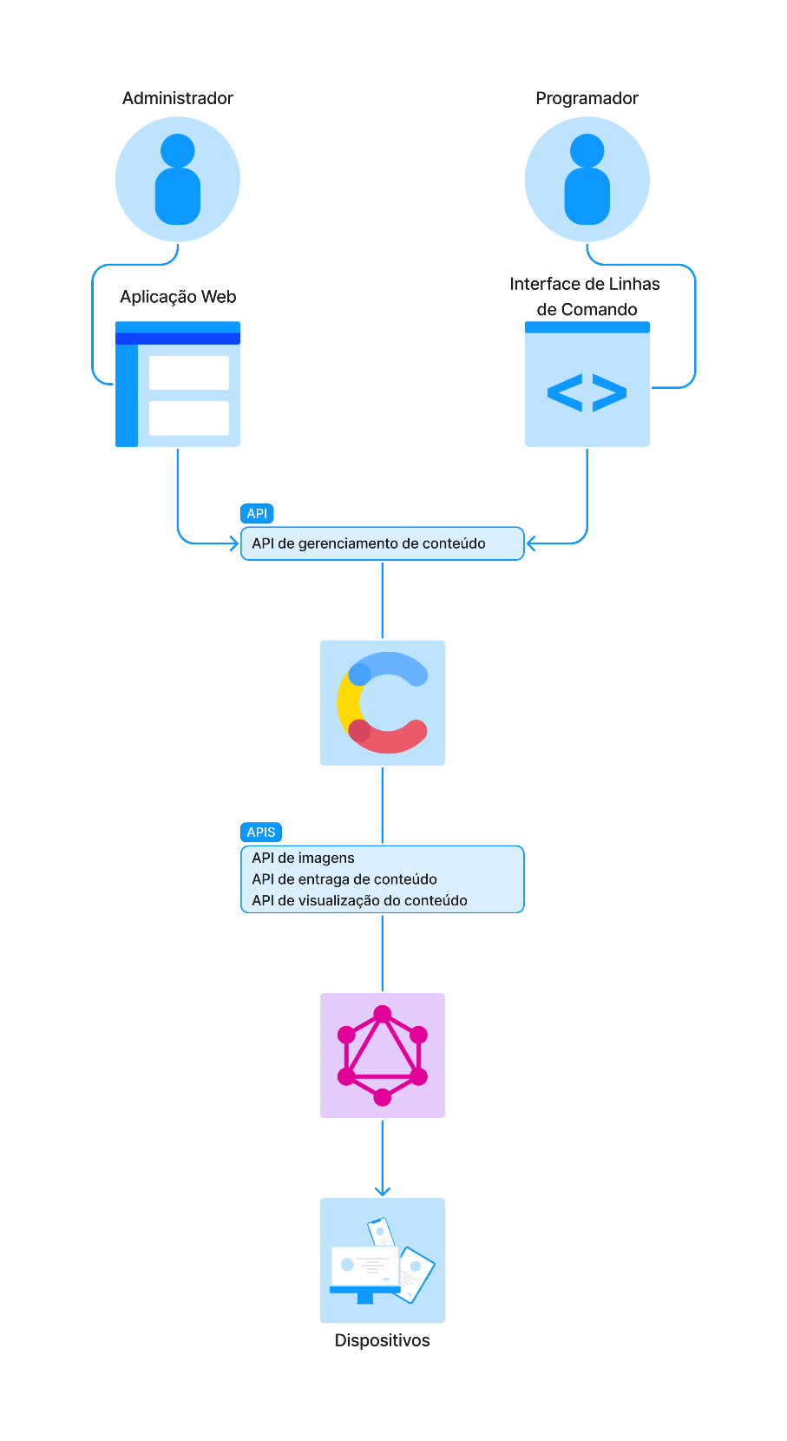

Figura - Processo da aplicação

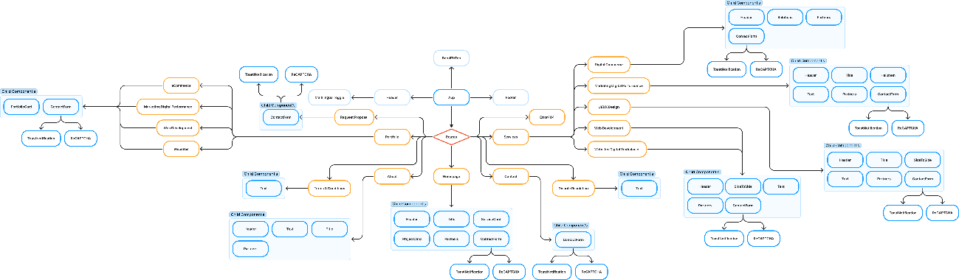

Figura - Árvore de componentes

# Diagrama Caso de Uso

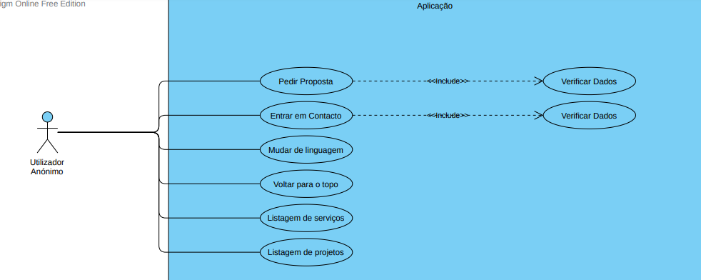

Figura - Diagrama de Caso de Uso

# Diagrama de Sequência

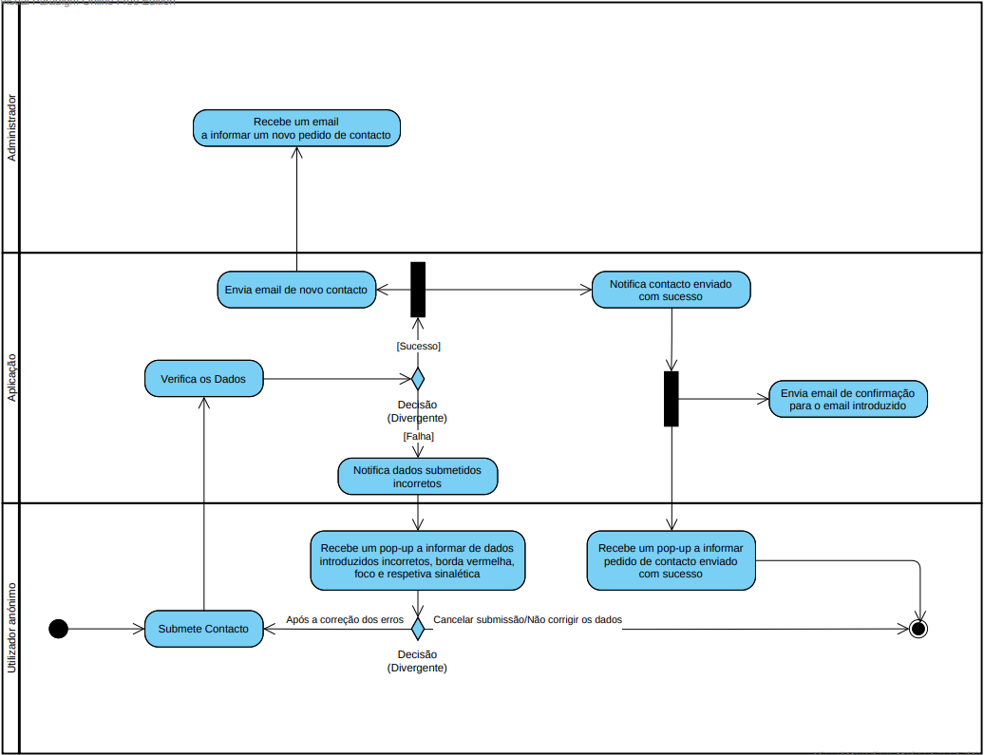

Figura - Diagrama de Sequência de Contacto

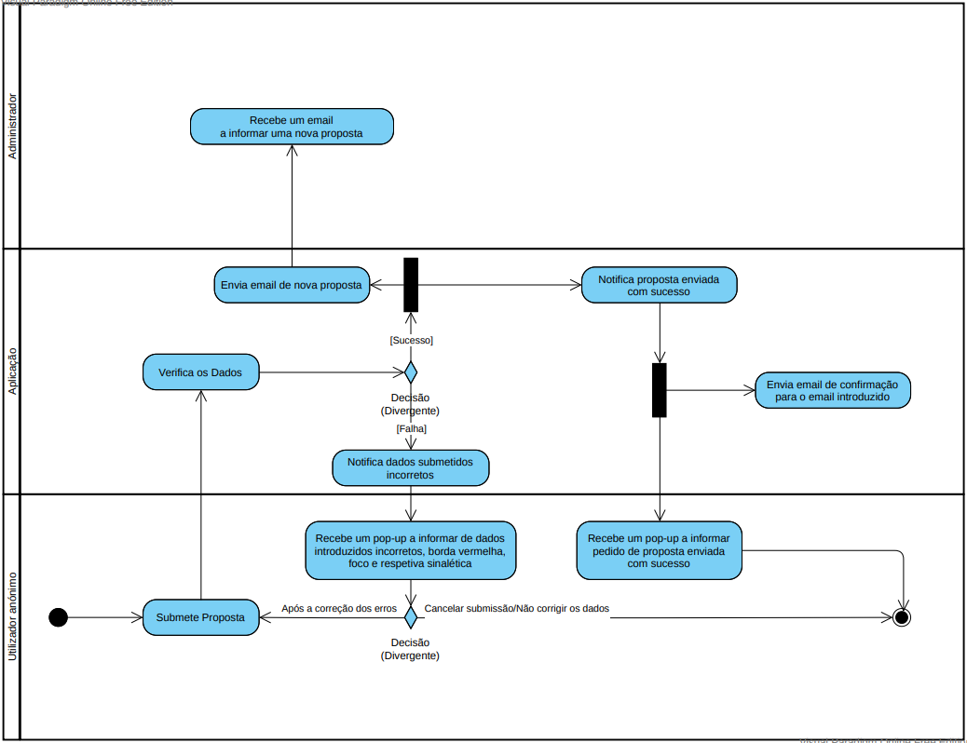

Figura - Diagrama de Sequência de Proposta

# Protótipos de baixa-fidelidade

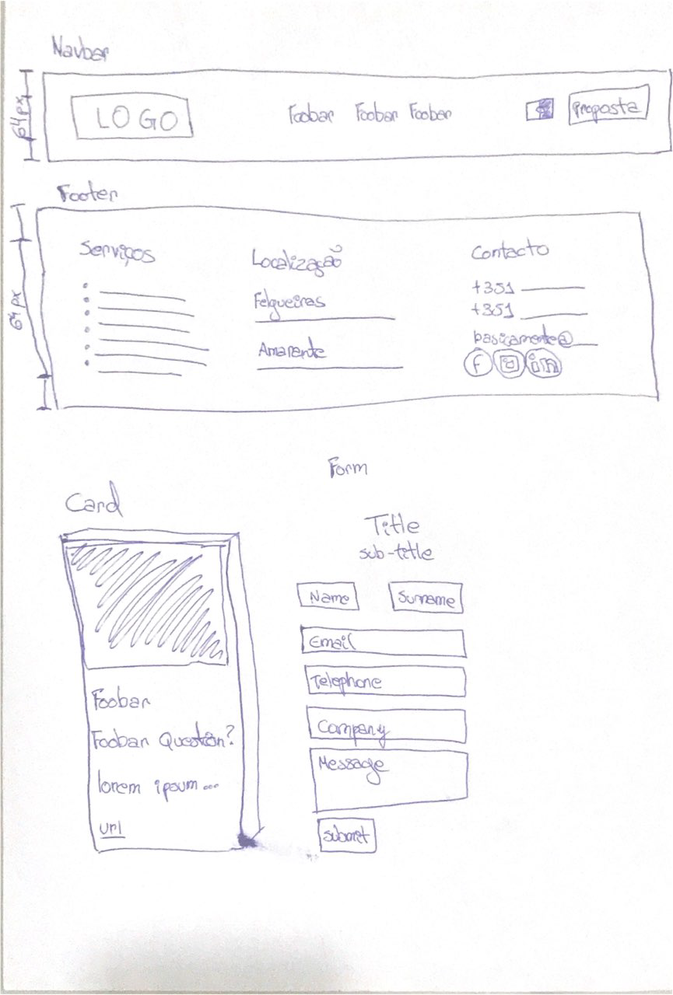

Figura - Protótipo inicial de componentes gerais

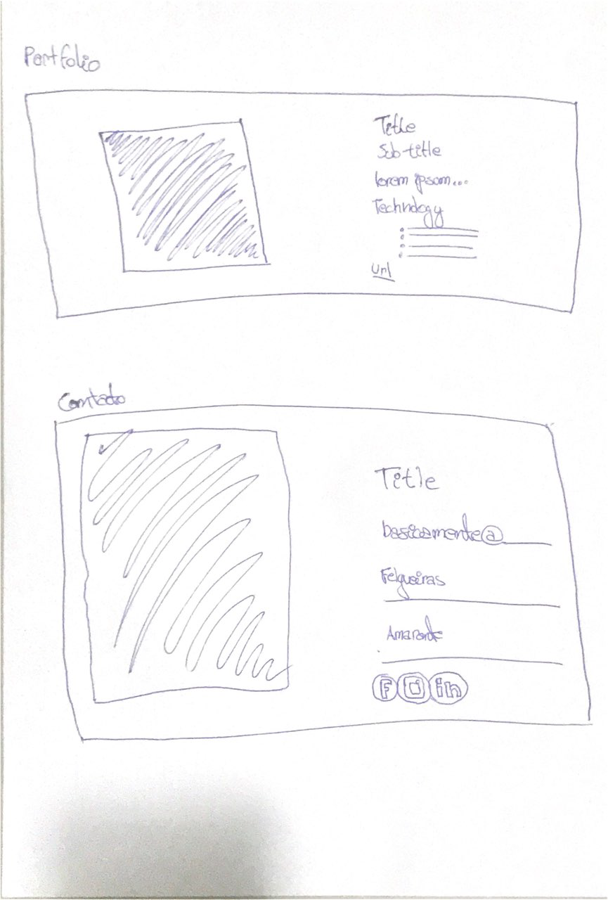

Figura - Protótipo inicial de alguns componentes de determinadas páginas

# Protótipos de alta-fidelidade

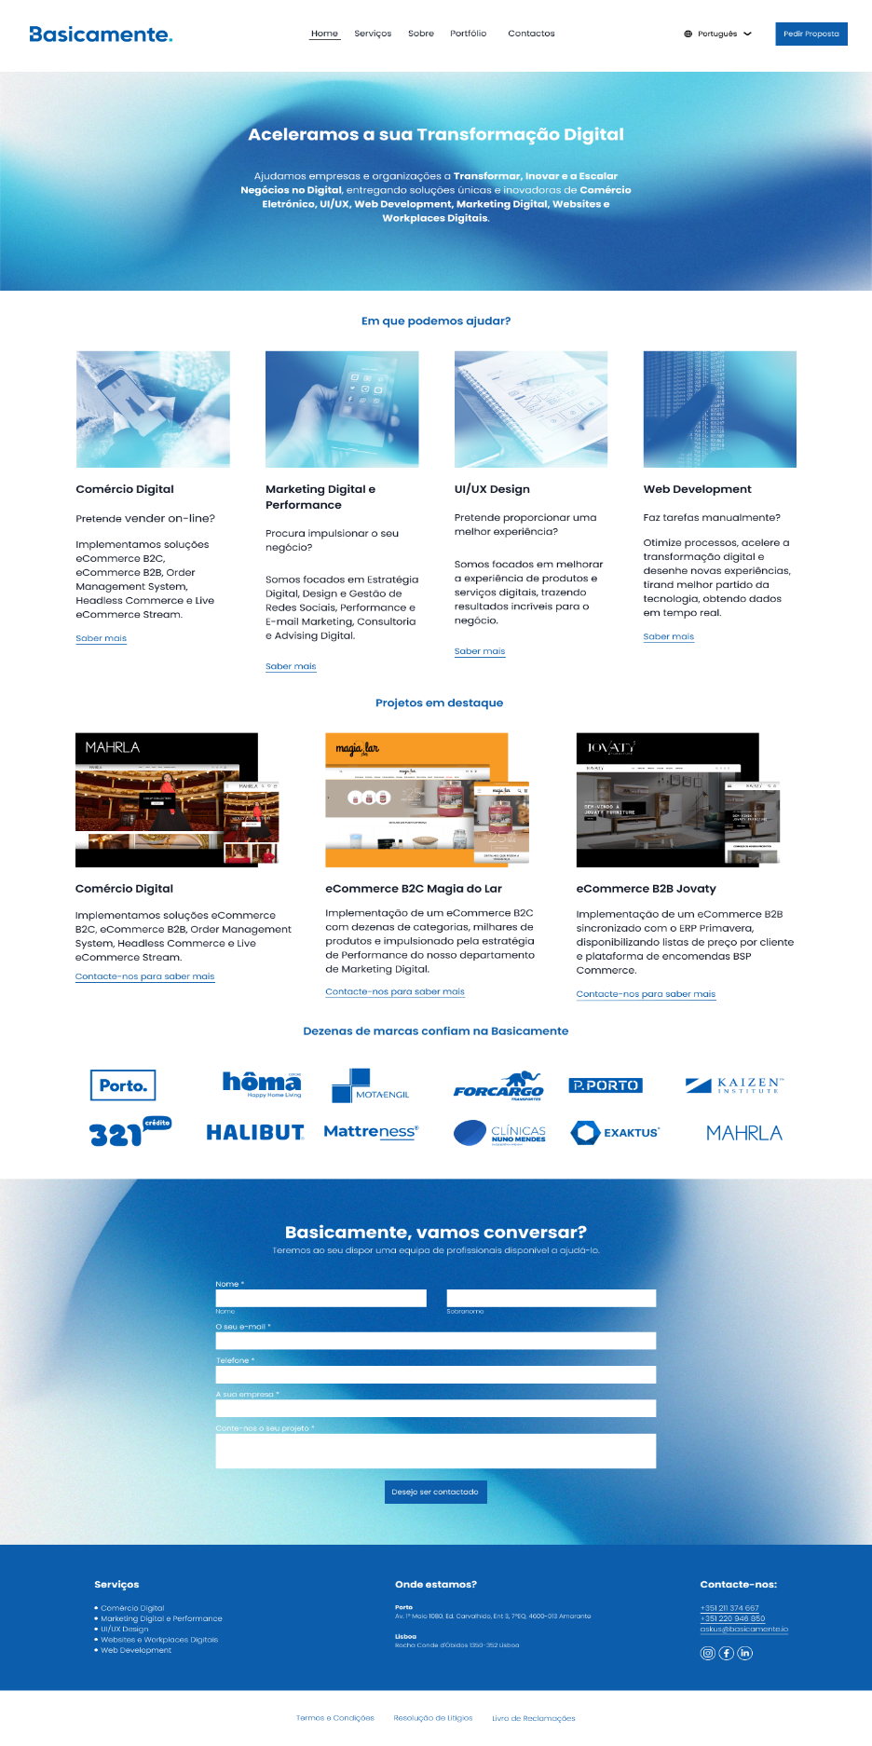

Figura - Homepage (Versão Desktop)



Figura - Homepage (Versão Mobile)

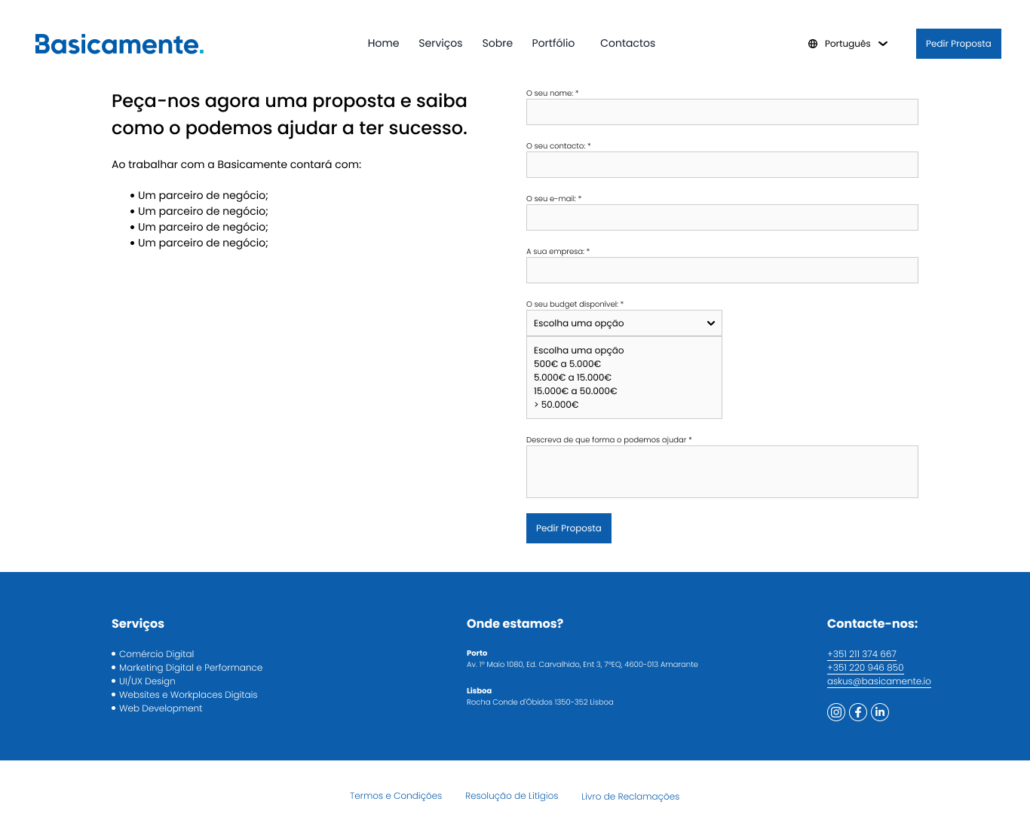

Figura - Página de Pedir Proposta (Versão Desktop)

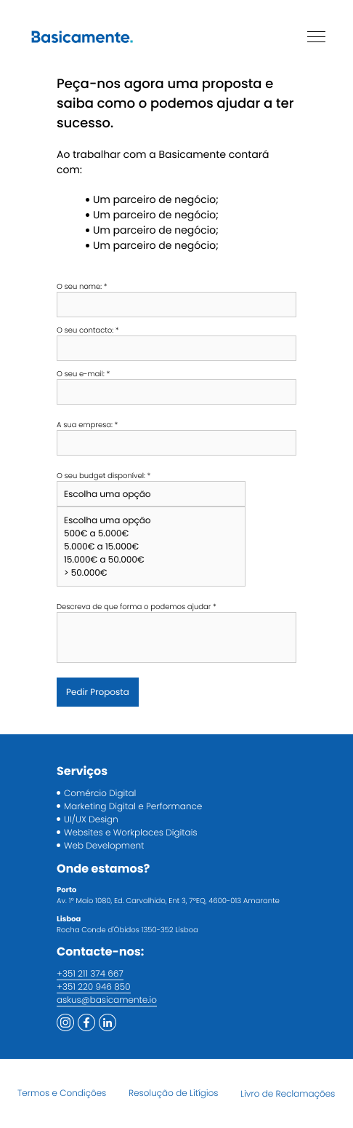

Figura - Página de Pedir Proposta (Versão Mobile)

# Estrutura do projeto

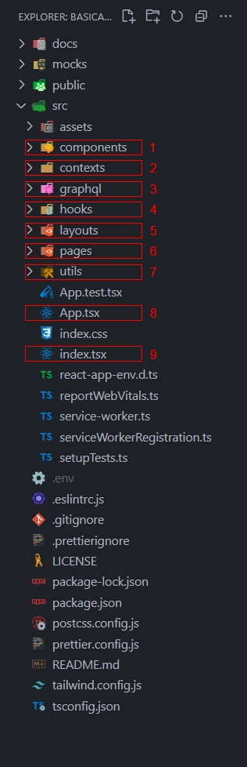Figura - Estrutura do projeto

1. Local onde os componentes reutilizáveis ficam armazenados, por ex. Botão, Navbar, Tabela de Dados, etc…
2. Local que contém os contextos da aplicação que possibilitam passar dados pela árvore de componentes sem recorrer a *prop drilling*
3. Local onde são armazenadas todas as queries GraphQL da aplicação
4. *Hooks* personalizados que auxiliam em determinadas tarefas
5. Local onde se encontra os *layouts* da aplicação
6. Páginas constituídas pelos seus respetivos componentes para se formarem
7. Local onde armazena pequenas lógicas e procedimentos úteis na aplicação em geral, por ex. devolver a data num determinado formato, transformar um *node* na respetiva tag HTML.
8. Ficheiro onde está definido os *layouts* a utilizar com as respetivas rotas.
9. Ficheiro *entry point* da aplicação e respetivo cliente Apollo.

# Cliente Apollo

De forma a usufruir da API em GraphQL do Contentful era necessário escolher uma libraria que suportasse tal feito como tal foi escolhida a biblioteca mais popular e abrangente o Apollo Client.

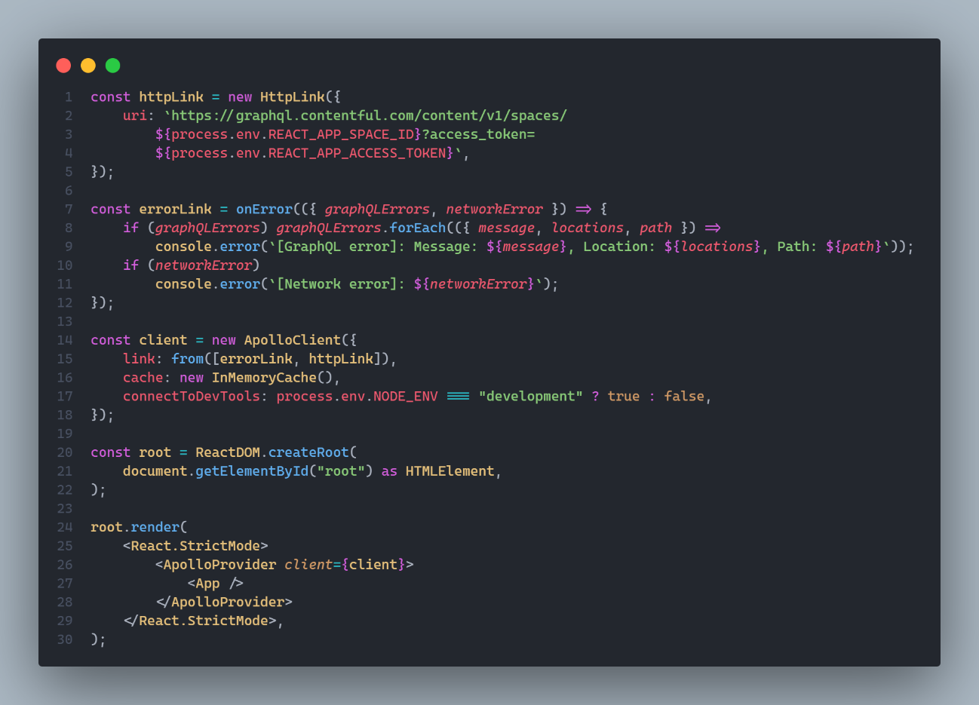

Figura - Ciração do cliente Apollo (ficheiro index.tsx)

Após a leitura da documentação oficial, visualização de tutorias e pequenos testes isolados em menos de 2 dias foi fácil a implementação e compressão do funcionamento na aplicação.

A ilustração acima demonstra a criação do cliente Apollo na aplicação com as chaves fornecidas pelo serviço do Contentful que irá permitir a aplicação comunicar e gerenciar dados remotos através da API de Conteúdos do Contentful com GraphQL.

# Definição de rotas

Na seguinte ilustração é possível observar todas as rotas criadas, através do React Router Dom uma coleção de componentes de navegação que compõem declarativamente a aplicação, tornando assim possível associar cada página ao seu respetivo caminho.

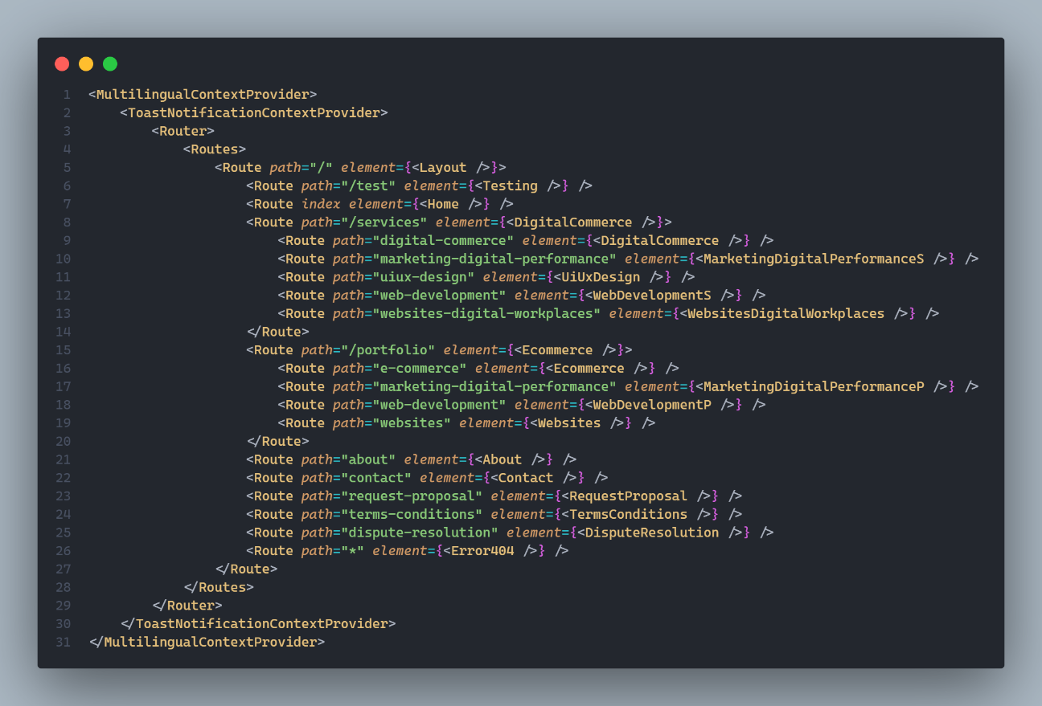

Figura - Criação das rotas (ficheiro app.tsx)

Na linha 8 até a linha 14 (páginas relacionadas aos serviços) e na linha 15 até a linha 20 (páginas relacionadas ao portfólio) podemos observar as únicas *nested routes* da aplicação.

# Multilingue

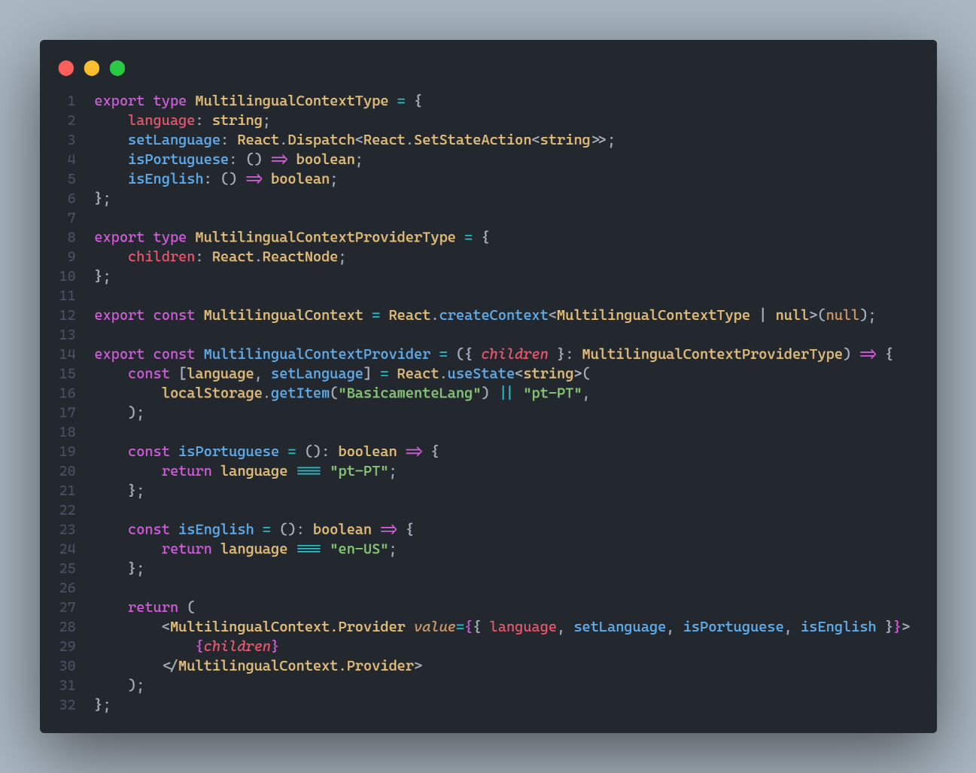

Figura - Código fonte do contexto multilingue

Na ilustração n.º 15 demonstra o código fonte do contexto multilingue que torna possível em toda a aplicação saber o valor da língua selecionada auxiliando assim as consultas a devolver os dados na linguagem correta como também os dados estáticos.

# Fetch dos dados em conformidade com a linguagem

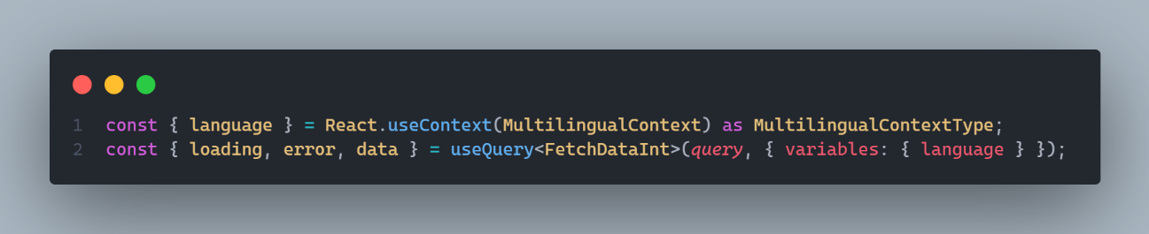

Figura – Uso do hook useQuery em conformidade com o valor multilingue atual

Como é possível observar na linha 1 da ilustração acima, utilizando a API de contexto nativa do React é nos armazenado o valor multilingue atual em uma constante.

Logo após através do Apollo é possível usar o principal *hook* *useQuery* que permite executar as *queries* na aplicação, o mesmo recebe por parâmetro a respetiva *query* que é de caracter obrigatório e como parâmetro opcional o valor atual do contexto multilingue.

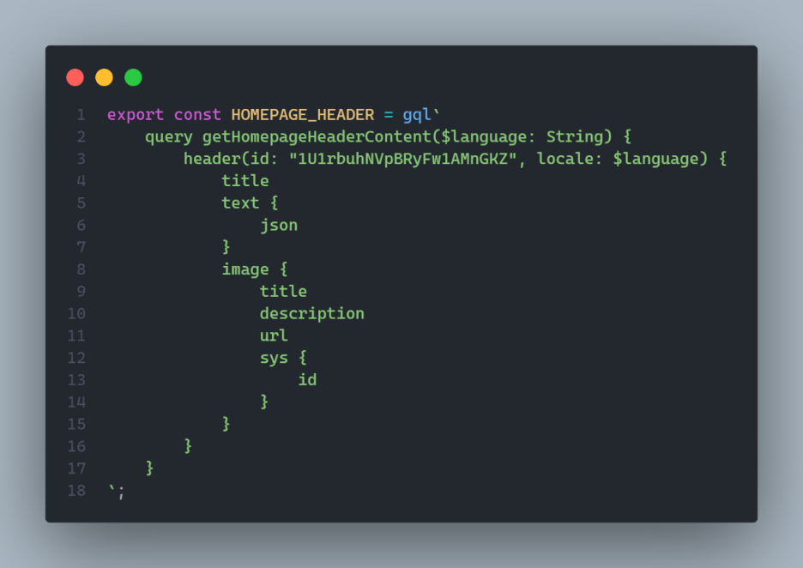

Figura - Consulta GraphQL com valor da linguagem como parâmetro

Através da *query* acima ilustrada a API de conteúdos do Contetful irá devolver os respetivos dados na linguagem filtrada no parâmetro *locale*.

# Definição dos modelos de conteúdos

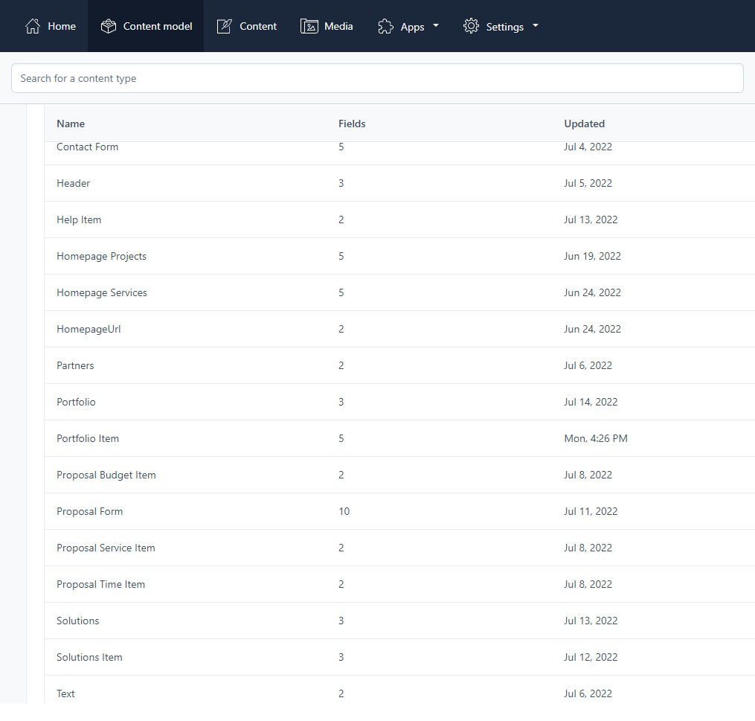

Figura - Modelos de conteúdo (Contentful Dashboard)

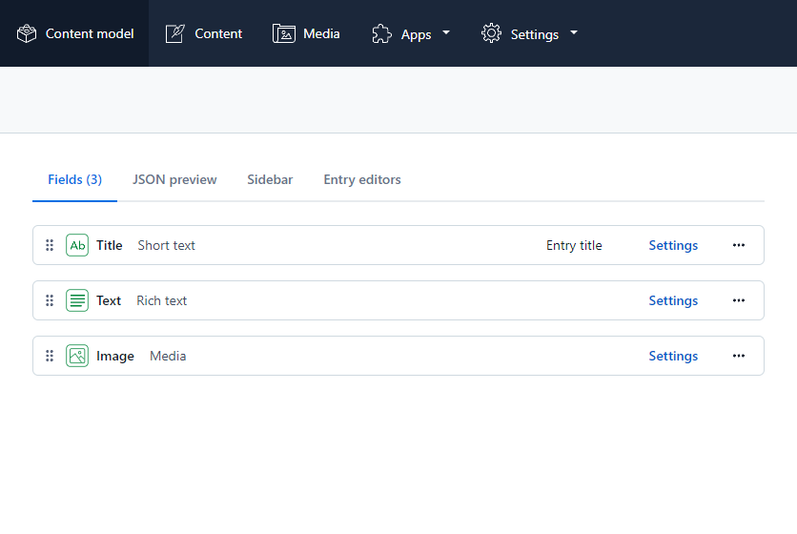

Figura - Campos do modelo de conteúdo (Contentful Dashboard)

# Envio de e-mails

Na seguinte ilustração é possível observar o formulário de contacto da aplicação criado e com os respetivos dados validados através da biblioteca de formulários React Hook Fom.

É ainda possível observar a implementação do serviço reCAPTCHA da GOOGLE para uma melhor a segurança contra ataques automáticos.

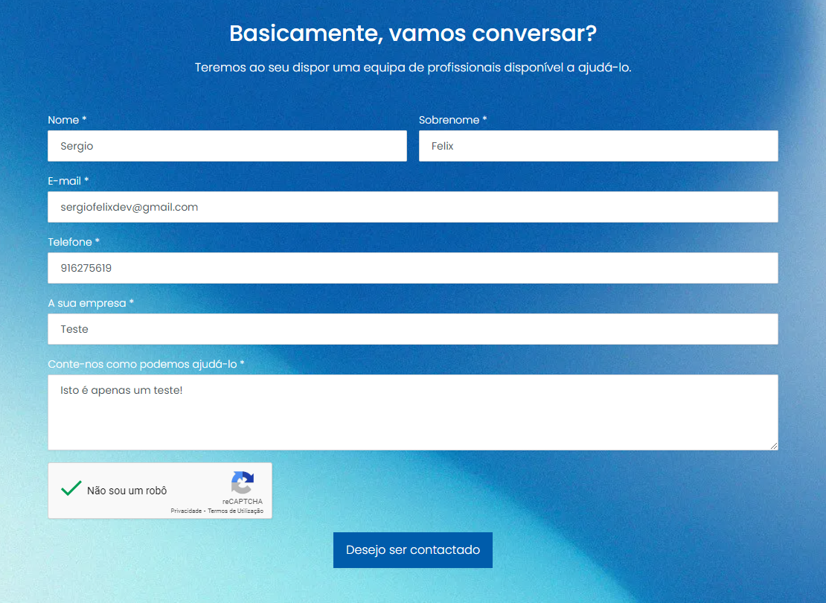

Figura - Formulário de contato (com os dados preenchidos e validados)

Após o botão “Desejo ser contactado” ser premido os dados preenchidos no formulário são limpos e o reCAPTCHA volta ao estado de não verificado.

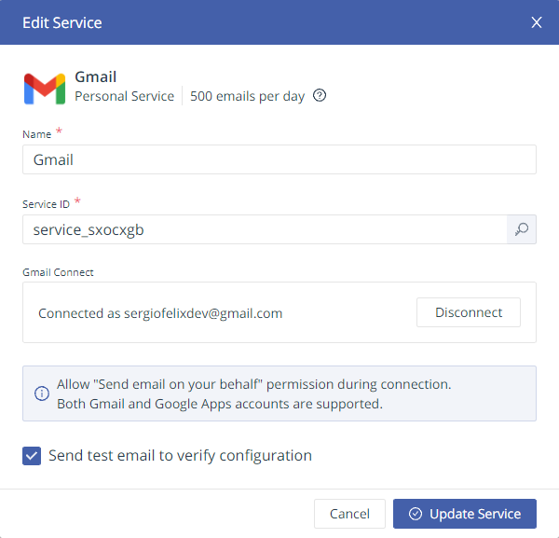

Figura - Serviço SMTP utilziado (EmailJS Dahsboard)

Após isso o serviço EmailJS através do SMTP e do *template* anteriormente criados e configurados na *dashboard* do EmailJS consoante a linguagem atual da aplicação irá enviar um e-mail para o administrador com os respetivos dados introduzidos no formulário como também enviar um email de resposta automática de confirmação para o e-mail introduzido no formulário.

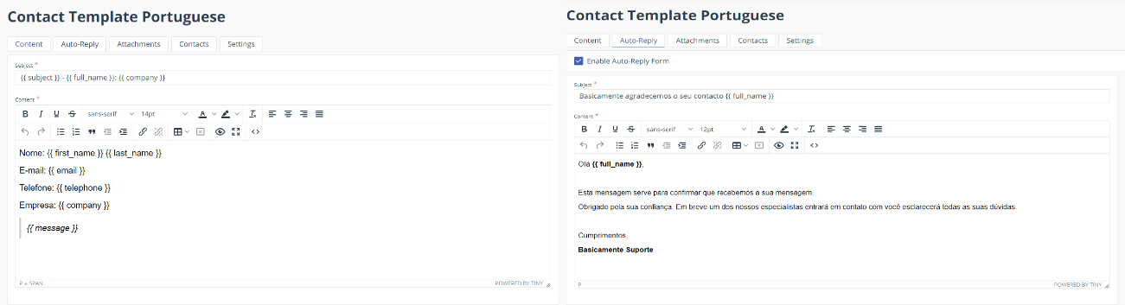

Figura - E-mail template e e-mail Aauto-Reply Template (Dashboard do EmailJS)

Após todo processo anterior uma notificação no canto superior direito na aplicação é mostrada ao utilizador anónimo a informar para confirmar o seu e-mail para mais detalhes como é possível observar na imagem ilustrada abaixo.

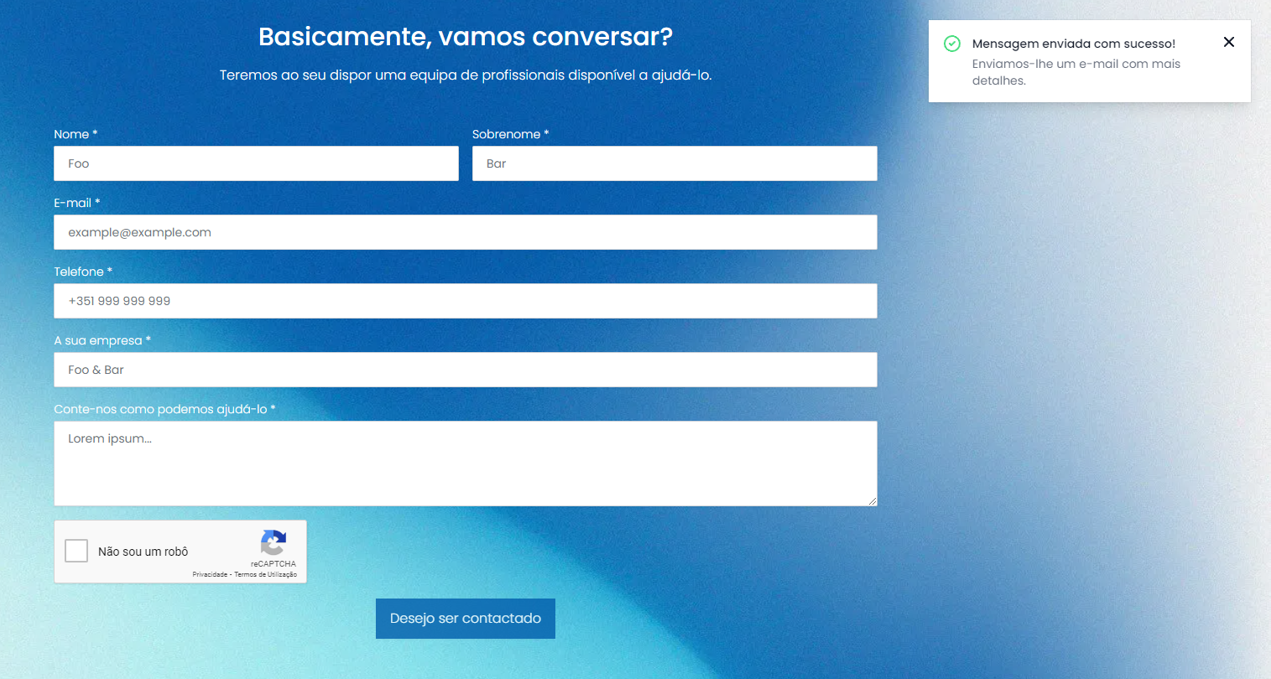

Figura - Formulário de contato submetido (pop-up aberta)

# **Gestão e acompanhamento do projeto**



Figura - Cronograma de Desenvolvimento do Projeto

# **Resultados**

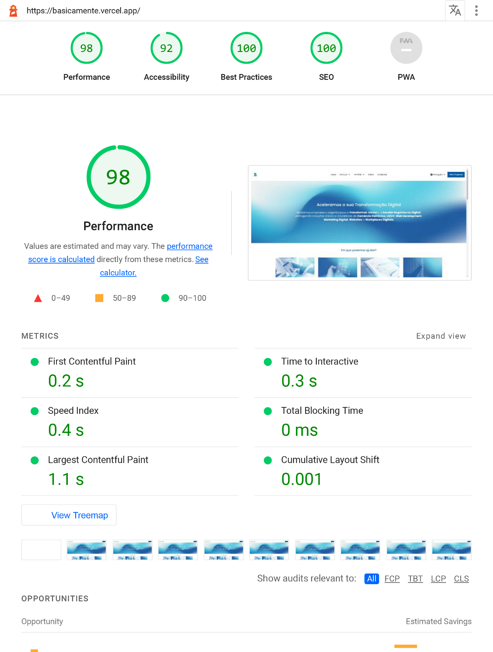

Figura - Performance Geral do Website

# **Conclusões**

# **Bibliografia e Webgrafia**

React Docs - [reactjs.org/docs](https://reactjs.org/docs)

React Docs Beta - [beta.reactjs.org](https://beta.reactjs.org/)

Tailwind CSS Docs - [tailwindcss.com/docs](https://tailwindcss.com/docs/)

TypeScript Docs - [typescriptlang.org/docs](https://www.typescriptlang.org/docs/)

Contentful Docs - [contentful.com/developers/docs/references/graphql](https://www.contentful.com/developers/docs/references/graphql/)

GraphQL Docs - [graphql.org/learn](https://graphql.org/learn/)

Apollo Docs - [apollographql.com/docs](https://www.apollographql.com/docs/)

EmailJS - [emailjs.com/docs](https://www.emailjs.com/docs/)

StackOverflow - [stackoverflow.com](https://stackoverflow.com/)

Contentful Youtube - [youtube.com/c/Contentfulinc](https://www.youtube.com/c/Contentfulinc)

PedroTech YouTube - [youtube.com/c/PedroTechnologies](https://www.youtube.com/c/PedroTechnologies)

Midudev YouTube - [youtube.com/c/midudev](https://www.youtube.com/c/midudev)

Ben Awad YouTube - [youtube.com/c/BenAwad97](https://www.youtube.com/c/BenAwad97)

# **Anexos**